Leerlingvolgsysteem
Toetsing
Basisschool De Uitdaging werkt met methodegebonden toetsten. Verder kent het toetsingsprogramma een portfolio voor de vakken die ’s middags gegeven worden. Kinderen kunnen hierin hun eigen leerproces aangeven en mogen dit ook presenteren aan de ouders. Voor de methodetoetsen wordt gebruik gemaakt van het Leerlingvolgsysteem ParanasSys.
Waarom ParnasSys?
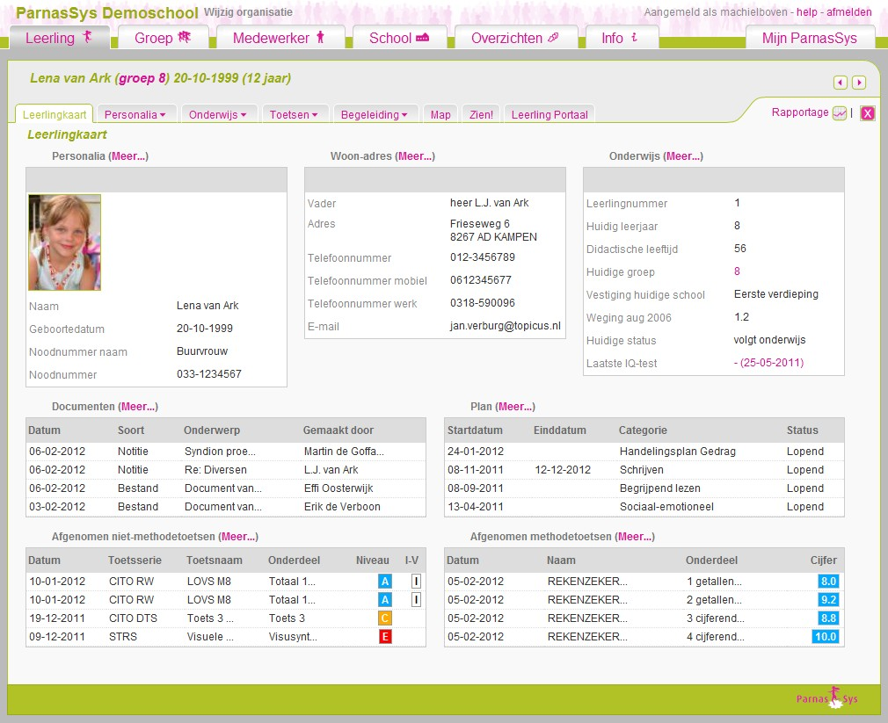
ParnasSys heeft een leerlingen- en een groepskaart. De leerlingkaart biedt het overzicht van alle gegevens van de leerling op één scherm.

Je kunt eenvoudig doorklikken naar de andere tabbladen voor de details. De groepskaart is een cockpit waarmee het proces van de leerlingenzorg in beeld wordt gebracht. Alle relevante gegevens van de groep op één overzichtelijk scherm. Ook is het mogelijk om andere dan de standaardtoetsen te definiëren. Per leerling per vakgebied per jaar kan een ontwikkelingsprognose vastgelegd worden. Deze informatie wordt op grafische wijze weergegeven.
De toetsoverzichten zijn in grafieken opvraagbaar over de hele periode waarin ze zijn afgenomen. Hierdoor ontstaat een duidelijk totaalbeeld. ParnasSys heeft voor het handelingsplan een vaste indeling en lay-out en binnen die indeling kan een eigen bibliotheek met schoolspecifieke plannen vastgelegd worden.
ParnasSys kan door de uitgebreide mogelijkheden rond toetsen en analyses Cito LOVS vrijwel compleet vervangen en is er de mogelijkheid tot een kant en klare rapportenmodule, met uitgebreide mogelijkheden. Tevens heeft ParnasSys een ouderportaal. Scholen kunnen er voor kiezen om een deel van hun gegevens beschikbaar te maken voor ouders.
ParnasSys kent een uitgebreide bovenschoolse module met diverse organisatorische functies. Daarnaast bevat deze module vele mogelijkheden voor het genereren van bovenschoolse overzichten van leerlingaantallen, medewerkergegevens, trendanalyses, dwarsdoorsneden, etc.
Zorgstructuur
ParnasSys kent speciale functionaliteit voor het ondersteunen van de 1-Zorgroute. De administratieve processen qua planning en dossiervorming worden hiermee flexibel en gebruiksvriendelijk gestroomlijnd. De functionaliteit voor de 1-Zorgroute en handelingsgericht werken is te vinden op de groepskaart. Dit is binnen ParnasSys de cockpit voor de leerkracht.
Ondersteunend materiaal
ParnasSys is ontwikkeld om administratieve handelingen te automatiseren zodat de werklast hierdoor minder wordt. Denk hierbij aan urenregistratie, absentierapportage, cijfers bijhouden, toetsscores invoeren, gemiddelden berekenen en rapporten schrijven. Zo is na het invullen van het werkrooster het bijhouden van de urenregistratie beperkt tot het aangeven van uitzonderingen. Verslaglegging van een ouderbezoek of leerlingbespreking gebeurt eenvoudig en snel in een standaarddocument. En de absentielijst is letterlijk nog maar een kwestie van een muisklik.

